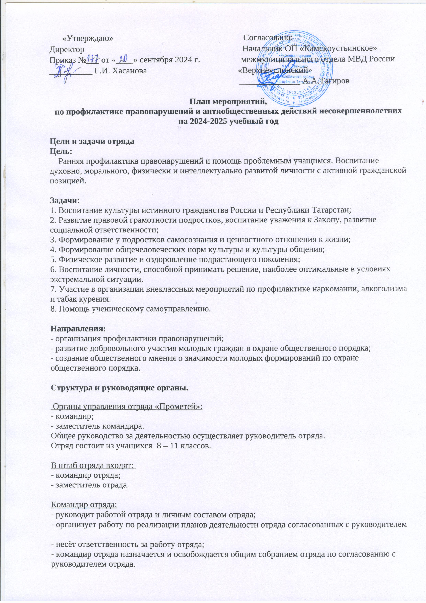
Заместитель командира отряда - руководит работой отдельных групп:
- занимается планированием работы;
- заместитель командира отряда назначается и освобождается общим собранием отряда по согласованию с руководителем отряда.
Права и обязанности членов отряда.
Член отряда обязан:
- активно участвовать в деятельности отряда по подержанию внутреннего порядка;
- в общении со сверстниками проявлять корректность и выдержку;
- является примером в учебе, быту, повышать свои правовые знания, специальную и физическую подготовку, изучать методы борьбы с правонарушителями;
-оказать помощь, в том числе и первую медицинскую помощь, гражданам пострадавшим от несчастных случаев;
- посещать тренировки и занятия.
Член отряда имеет право:
- требовать от учащихся соблюдения установленного внутреннего порядка учебного заведения и прекращения нарушения общественного порядка.
- составить протокол в штаб отряда в случае нарушения внутреннего распорядка.
Меры морального и материального стимулирования.
К члену отряда за активную работу могут быть применены следующие меры поощрения:
- объявление благодарности
- награждение грамотой
- награждение ценным подарком
К числу отряда могут быть применены следующие меры взыскания:
-замечание
- отстранение из отряда на некоторое время
- исключение из отряда
Основные формы и методы совместной деятельности.
Для достижения поставленных целей и задач предусматривается набор основных форм и методов совместной деятельности.
Формы:
- теоретические занятия
–практические занятия
- лекции
-экскурсии
-дискуссии
-беседы
-выставки творческих работ на какую либо –тему
-викторины
-тестовые занятия
Методы:
-объяснительные, информационно-сообщающие, иллюстративный -проблемный .
-убеждение, упражнение, личный пример.
Ожидаемые результаты
- улучшение знаний;
- соблюдение установленного распорядка учебного заведения;
- прекращения нарушений общественного порядка;
- прекращение нарушений внутреннего распорядка или причинение имущественного или иного ущерба физическому или юридическому лицу.
План работы
отряда профилактики правонарушений
на 2024-20025 уч. год.
№ | содержание | сроки | ответственные
1 | Заседание Совета отряда  Планирование работы | 1 раз в четверть | Руководитель отряда
2 | Оформление школьного стенда «Уголок отряда профилактики».  Р.А. «Поделись улыбкой» | сентябрь | педагог-организатор, классные руководители, советник
3 | Ознакомление с внутренними правилами школы, с Уставом школы.  (Права и обязанности школьников, беседа с учащимися начальных классов) | октябрь | Педагог-организатов, участники Совет отряда
4 | Тематические беседы по профилактике безнадзорности и правонарушений среди несовершеннолетних. | в течение года | Педагог-организатов,  кл.руководители  инспектора ПДН
5 | Вовлечение обучающихся в кружки | в течение года | Педагог-организатов, кл.руководители  Совет отряда
6 | -Участие в операции «Дети России»;  - проведение акции «Поделись улыбкой!» | сентябрь | Педагог-организатов,  учитель ИЗО  Совет отряда,  педагог-организатор
7 | Респуб.акция «Здоровая пробежка» | октябрь | Руководитель отряда, педагог -организатор
8 | Участие в мероприятиях, посвященных «Неделе профилактики негативных явлений в обществе»:  -вечерние рейды по общественным местам поселка,посещение семей “группы риска”  -участие в открытии недели профилактики (6,7,8 классы)  -тематический кинопоказ в РДК  -классные часы по плану ВР | Ноябрь-февраль  ноябрь  ноябрь | Зам. дир. по ВР  Педагог организатов  Совет отряда  кл.руководители
9 | Рисование плакатов и рисунков на тему пропаганды здорового образа жизни, патриотизма. | в течение года | Педагог организатор  учитель ИЗО  Совет отряда
10 | Участие в республиканской антинаркотической акции «Жизнь без наркотиков!» | Октябрь-ноябрь | Совет отряда,  педагог-организатор
11 | Дежурство по школе во время проведения праздников осени | ноябрь | учитель ИЗО Совет отряда, педагог-организатор
12 | Рейд по внешнему виду обучающихся. | декабрь | Совет отряда
13 | Заседание Совета отряда. Результаты рейда. График дежурства по школе во время проведения Новогодней елки | декабрь | руководитель  Совет отряда
14 | Участие участников в акции «Забота». | В течение года | Совет отряда
15 | Участие в акции «Поздравь ветерана». | К 9 мая | советник
16 | Проведение классных часов, бесед в школе во всех классах по теме «Я несу ответственность за свои поступки». | в течение года | Классные руководители, педагог организатор
17 | Участие в акции «Мы –за здоровый образ жизни!» | октябрь | организатор ОБЖ, Совет отряда, педагог-организатор
18 | Участие в месячнике безопасности | ноябрь | Совет отряда  руководитель
19 | Участие в акции «Здоровая мама-здоровый ребёнок!» | 24 ноября | Совет отряда, педагог-организатор
20 | Встреча детей «группы риска» и участников отряда «Новое поколение»  с инспектором ПДН | Март-апрель | кл.руководители
21 | Беседы с отстающими по учёбе. | В течение года | кл.руководители  участники
22 | Учёт пропусков без причины. | В течение года | кл.руководители  Совет отряда
23 | Участие в работе клуба «Патриот». | декабрь | Совет отряда
24 | Рейд по территории школы в урочное время. Профилактика курения | февраль | Совет отряда
25 | Участие в смотре строя и песни. | февраль | участники
26 | Заседание Совета отряда. Результаты рейда по школе. | февраль | Руководитель  Совет отряда
27 | Р.А. «Будь готов! Скажи, нет! | апрель | учитель ИЗО  Совет отряда, педагог-организатор
28 | Встреча учащихся, состоящих на профилактическом учёте в КДН и ЗП с инспектором по ДН | апрель | Классные руководители
29 | Оповещение через радио школы об основных событиях ВОВ, воспроизведение песен военных лет. | Апрель -май | кл.руководители  участники отряда
30 | Р.А. «Россия без табака»  Организация конкурса рисунков на асфальте 1-4 классы | май | Совет отряда профилактики
31 | Проведение антинаркотической акции «Будь готов, скажи: «Нет!» | апрель | учитель ИЗО  Совет отряда, педагог-организатор
32 | Мероприятия, посвященные Дню Победы» | Май | учитель ИЗО  Совет отряда, педагог-организатор
33 | Заседание Совета Итоги работы. Постановки задач на следующий период. | апрель | Совет отряда

